 Заполнение резюме на портале «Работа в России»



# ШАГ 1. Вход на портал «Работа в России»

Зайдите на портал «Работа в России». Для этого введите в поисковой строке Вашего браузера адрес портала: «trudvsem.ru». Войдя на портал, найдите надпись «Войти». Нажмите на нее.

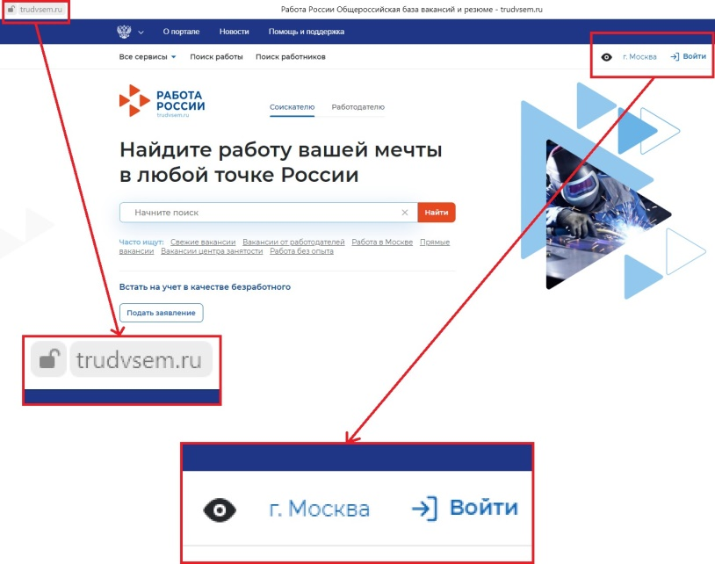

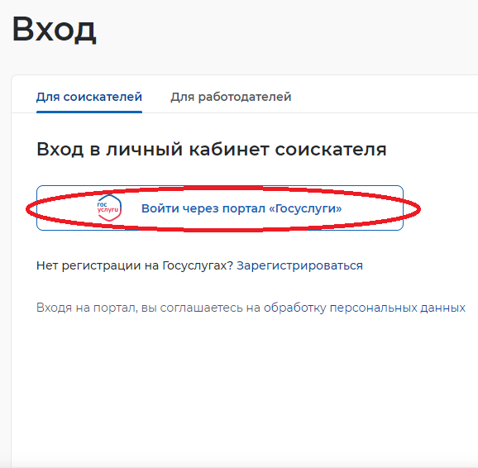**ШАГ 2. Вход в «Мой кабинет»**  **через «Госуслуги»**

Для того, чтобы войти в «Мой кабинет

на портале «Работа в России» необходимо

использовать данные от Вашей учётной

записи на «Госуслугах» (если у Вас на

данный момент нет записи на «Госуслугах»,

также следуйте далее по инструкции).

Найдите надпись «Войти через портал

«Госуслуги». Нажмите на нее.

**ШАГ 3. Использование учётной записи «Госуслуг»**

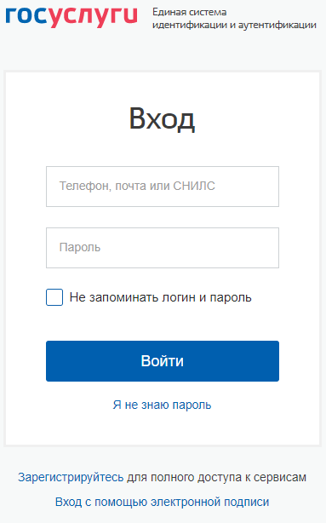Войдите через Вашу учётную запись,

зарегистрированную ранее на «Госуслугах».

Если у Вас нет такой учётной записи,

пройдите эту регистрацию по инструкции,

размещённой на нашем портале в разделе

«Цифровой тренажёр».

# ШАГ 4. Предоставление данных при первом входе

При первом входе перед Вами появится разрешение на предоставление

Ваших данных с «Госуслуг», нажмите на кнопку «Предоставить».

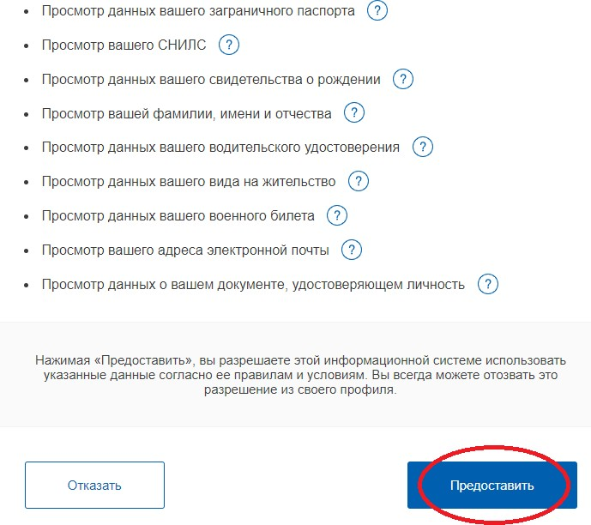

# ШАГ 5. Доступ на страницу создания резюме

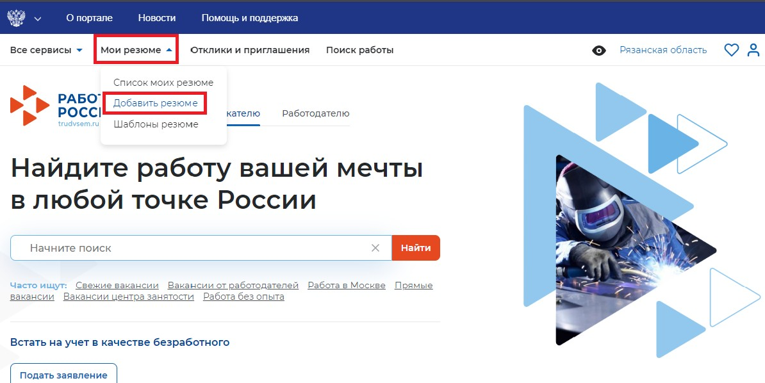

**Далее заполняем о себе информацию по БЛОКАМ - «Основная информация», «Контактная информация», «Опыт работы», «Ключевые навыки», «Образование», «Пожелание и вакансии», «Владениями языками», «Дополнительное образование», «Свидетельства и сертификаты», «Иные документы», «Социальное положение», «Переезд», «Рекомендации», «Конкурсы и движения».**

Сохранение и публикация резюме становятся доступны только после заполнения всех блоков резюме.

После заполнения информации в обязательных блоках Вам предоставляется возможность сохранить резюме с публикацией, нажав на кнопку «Сохранить и опубликовать», сохранить резюме без публикации с помощью кнопки «Сохранить без публикации».

